美元割韭菜，中国又躺枪，凭啥？

原创 有里儿有面 [有理儿有面](javascript:void(0);)

**有理儿有面**

微信号 youli-youmian

功能介绍 你说是不是

2022-09-26[原文](https://mp.weixin.qq.com/s?__biz=Mzg3MjEyMTYyNg==&mid=2247572185&idx=1&sn=82b7e0c92b20de233b62ff63acfe015c&chksm=cef78eacf98007ba7497ba58a37da132ce5f4e5e31389c464b40a96d5c1873ec676adac119ed&scene=27#wechat_redirect&cpage=297) 发表于

收录于合集





**全文共2406字，图片6张，预计阅读时间为6分钟。**

**文章首发于“有理儿有面”（youli-youmian），欢迎大家在朋友圈和微信群转发。**

**公众号及其他平台转载请在后台留言。**



▼

美国有线电视新闻网（CNN）评论称，美元今年一直在上涨，强势美元正在伤害全球其他所有国家。

美元升值已经伤害了一些脆弱的经济体。

因为美元短缺，斯里兰卡爆发该国历史上最严重的经济危机。

7月下旬，巴基斯坦卢比兑美元汇率跌至历史低点，被推向违约边缘。

受食品价格上涨影响，埃及正在应对美元储备枯竭和外国投资外流问题。

这三个国家都不得不向国际货币基金组织寻求帮助。

当下，就在一年一度的联合国大会上，拜登继续唱高调，赚足了眼球。但同时，美国又宣布了今年以来的第五次加息，美国在本年度的累计加息已经达到了300个基点，令美元迅速升值。

作为世界流通货币，美元的升值，导致全球36种货币至少贬值百分之十。

这也致使大量发展中国家不得不吞下本币贬值，资金外逃、融资和偿债成本上升、经济衰退等苦果。

美国通过加息来抵御自身高通胀的方式，让全世界为之买单，令本就复苏乏力的世界经济更加雪上加霜。

美国这韭菜割得，连美国媒体都看不下去了，全世界怒火慢慢集中向美国。

就在这时，中国躺枪了……

面对美国割全世界韭菜的情况，世界银行行长马尔帕斯站出来说：**在世界经济放缓的背景下，中国在刺激经济方面做得太少了，给美国带来更多负担**。

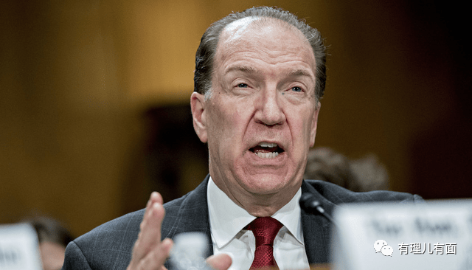

听完这话，懂经济的、不懂经济的集体蒙圈。

这个世界银行行长是什么人啊？度娘了一下，原来他曾担任过美国财政部副部长，还担任过特朗普的竞选顾问，现在又出任了世界银行行长。

一看，明白了：这是懂王的“美国优先派”的专业人士。

果然专业，这是镰刀嫌韭菜太硬割得慢，认为这是韭菜的错？

世界银行是干什么的，作为联合国的一个机构，主要是通过向发展中国家提供长期贷款和技术协助来帮助这些国家脱离贫困，实现全球经济的均衡发展。

一个联合国机构，却变成美国割韭菜的镰刀？

可能是爱这个国家爱得深沉吧！亦或者是为了讨好美国选民和当局，毕竟美国人都乐意听“美国人优先”，政客们得为自己下一步发展捞取政治资本。

说白了，马尔帕斯就是赌上自己的职业道德，也要为美国政府“捧场”。将美国现在的高通胀归咎于中国，将矛盾转移，制造其他国家对中国的敌对情绪。

**这还真是熟悉的配方、熟悉的味道，秉承了美国政府一贯的“甩锅”风格**。

早在今年4月份，拜登在美国新罕布什尔州港务局发表讲话时，就承认美国民众正经受物价飙升带来的压力。他将通胀归咎于“普京涨价”，并向美国民众承诺将会“尽一切努力”控制油价。

拜登声称俄罗斯“入侵”乌克兰导致了美国家庭与更高的物价作斗争，俄罗斯和乌克兰是世界上的能源、粮食重要出口国家，俄乌战争导致了国际能源和粮食价格飙升，也使得美国国内物价高涨。

因此，拜登认为“挑起战争”的俄罗斯应当为美国的高通胀负责。

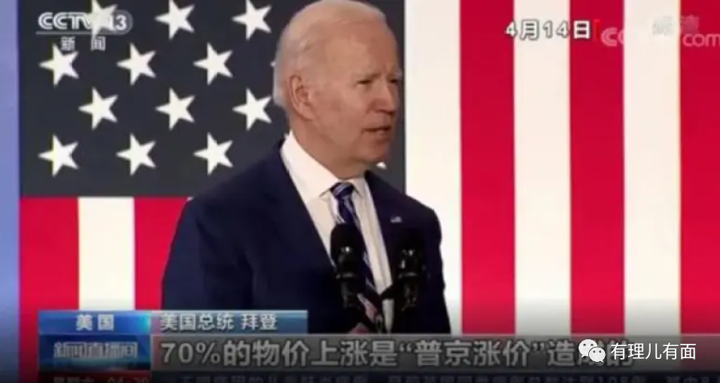

但事实却是，美国的经济通胀早在俄乌战争之前就已经出现了。

美国这真是有点逮谁咬谁的意思了。为了推卸责任，现在又反过头来怪中国没有提高利息，没有跟风美国搞大水漫灌式的救市，实在是让人瞠目结舌。

**美国经济的高通胀又是什么原因导致的呢**？

其实归根到底是美国自己的一系列作死行为，将自己的经济搞得一团糟。

即便拜登宣称自己的经济振兴举措相当成功，但铁一般的事实就摆在眼前，美国现在的经济形势一塌糊涂。

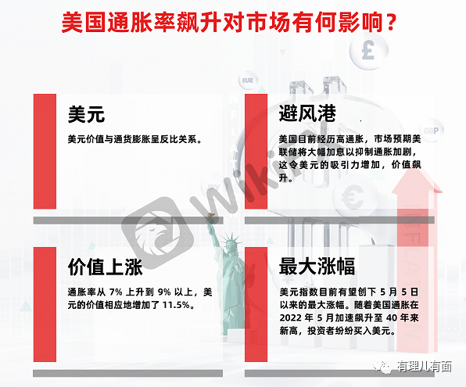

造成美国经济发展困境的原因有很多，咱们不一一列举了。就单把拜登甩锅中俄的理由拎出来分析，这也是站不住脚的。

本来全球经济高度开放的情况下，中国可以通过自己的劳动力等优势，为世界提供充足的产品。而美国通过自己的资金、技术等优势，可以换来这些产品。同时欧洲国家通过进口俄罗斯的低价能源又使得俄欧双方互惠互利，但美国却不满足于此。

为了自己的霸权，在中国经济总量达到美国的百分之七十后，美国便开始对中国的发展横加干涉，通过对中国商品单边提高关税、强行转移产业链等方式来遏制中国。

在欧洲，美国不希望自己的“小弟”们过度依赖俄罗斯，便助推俄乌战争，让俄罗斯与欧洲决裂。

这一系列操作下来，中国和俄罗斯这两个世界产业链供给侧的重要国家都受到巨大影响。

再加上美国为了“割全世界韭菜”，又疯狂印钞，导致大量货币流入市场。

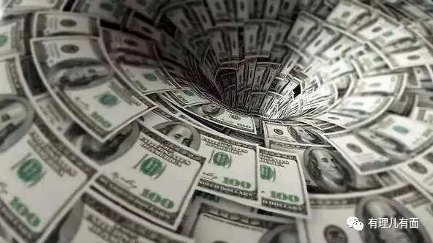

产品少了，钱多了，物价能不高涨吗？最终也就导致了美国经济的高通胀，进而连累了世界经济的复苏。

而部分美国人却罔顾事实，无端推卸自身责任，指责这次中国没有像08年金融危机那样帮助美国复苏经济。

要知道，在08年金融危机的时候，当时美国将自身危机向欧洲、日本转移，并且积极与中国洽谈合作，最终中国出手四万亿帮助世界实现经济复苏，也帮助美国渡过难关，体现了中国该有的大国担当。

但就在中国这样帮助美国的同时，美国却想着如何为难中国，并对我们的发展设置阻碍。

美国前总统奥巴马在回忆录中写道，美国早就计划对中国动手，只不过由于08年金融危机的影响，延缓了美国动手的时间。

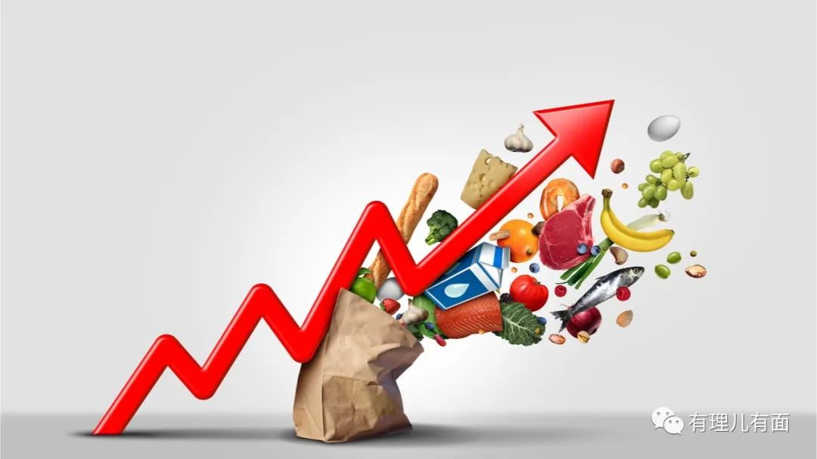

就这么一个“白眼狼”国家，希望我们继续帮助他，我们为什么要答应呢？

这次经济复苏乏力的背景下，我国选择了更为稳健的经济政策。

一向“一呼百应”，嚣张惯了的美国人在中国这吃了“闭门羹”，心里必定不是滋味，再加上国内矛盾重重，美国便开始找各种理由，并拉人垫背。

美国提出许多有悖于中国利益的要求，并企图让中国按照美国的利益行事，让人啼笑皆非。

因此，气急败坏之下，世界银行行长说出一堆逻辑不通的话来指责中国也就不足为奇了。

可能美国人也知道这样做会损坏别国的利益，但只要对美国有帮助，他们就会厚颜无耻的要求别人照做。

真不知道是美国的政客都是“没长大的孩子”思维，还是自己霸道惯了，就觉得说什么别人都得听。

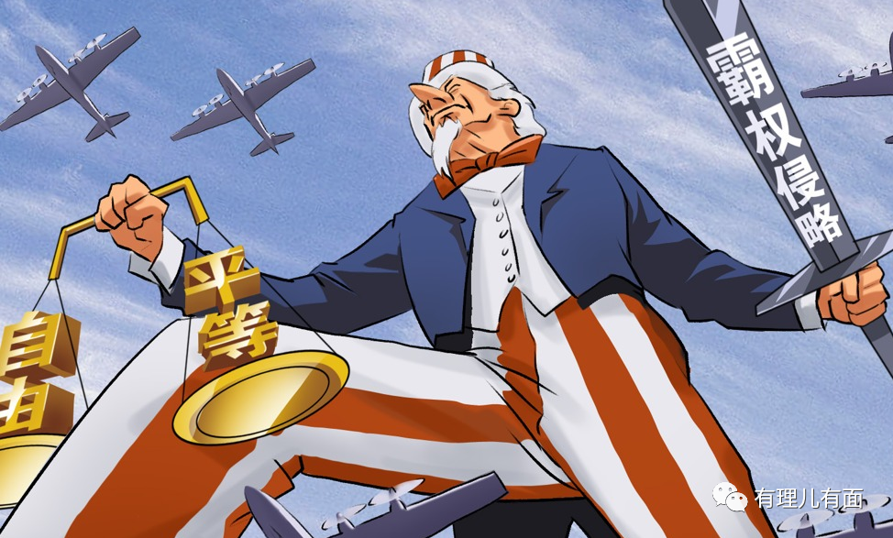

就在近日，发表惊世骇俗言论的马尔帕斯行长因为在环境保护议题上与白宫立场不够一致，被白宫新闻发言人谴责了，境外媒体已传出马行长可能要“辞职”的小道消息。

看看，天道好轮回，苍天放过谁。帮助割韭菜的人已经这样了，割韭菜的国家以后会咋样呢？我们拭目以待。

**图片源自网络**





**关注公众号：**

**有理儿有面**

**理   性｜   揭   秘｜   探   讨**







### 精选留言

用户设置不下载评论